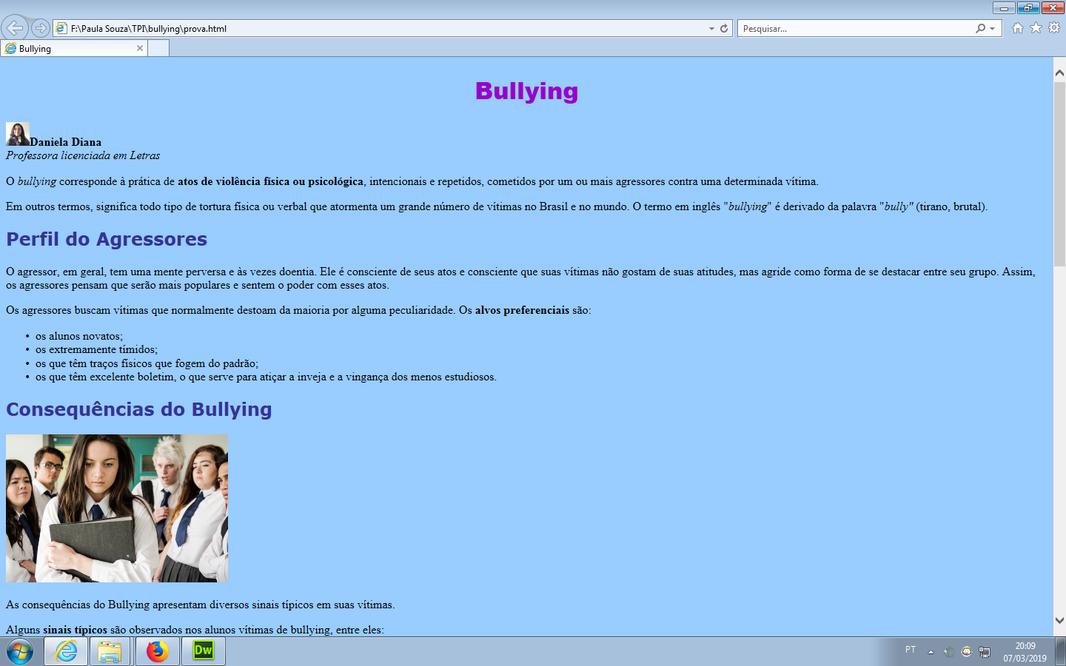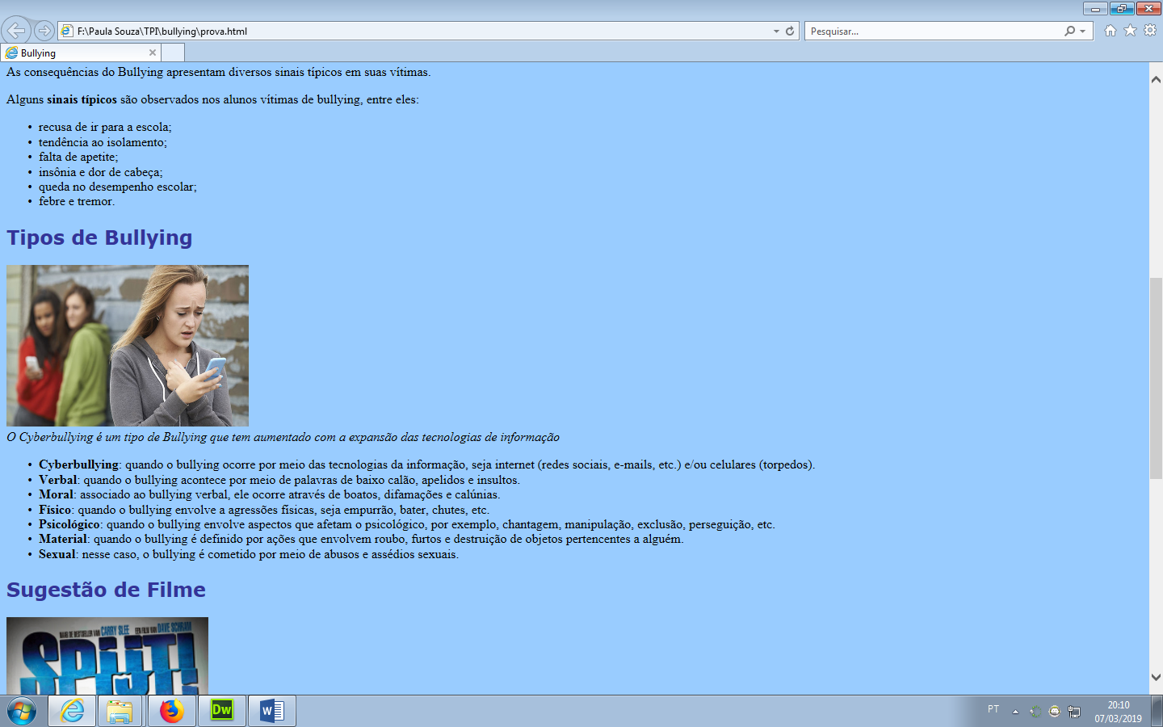

Tamanho da imagem: 200 px por 300 px

Cor de fundo: #9CF

Título 2; Fonte: Verdana  
Cor: #339;

Título 1  
Fonte: Arial Black  
Centralizado  
Cor: #90C

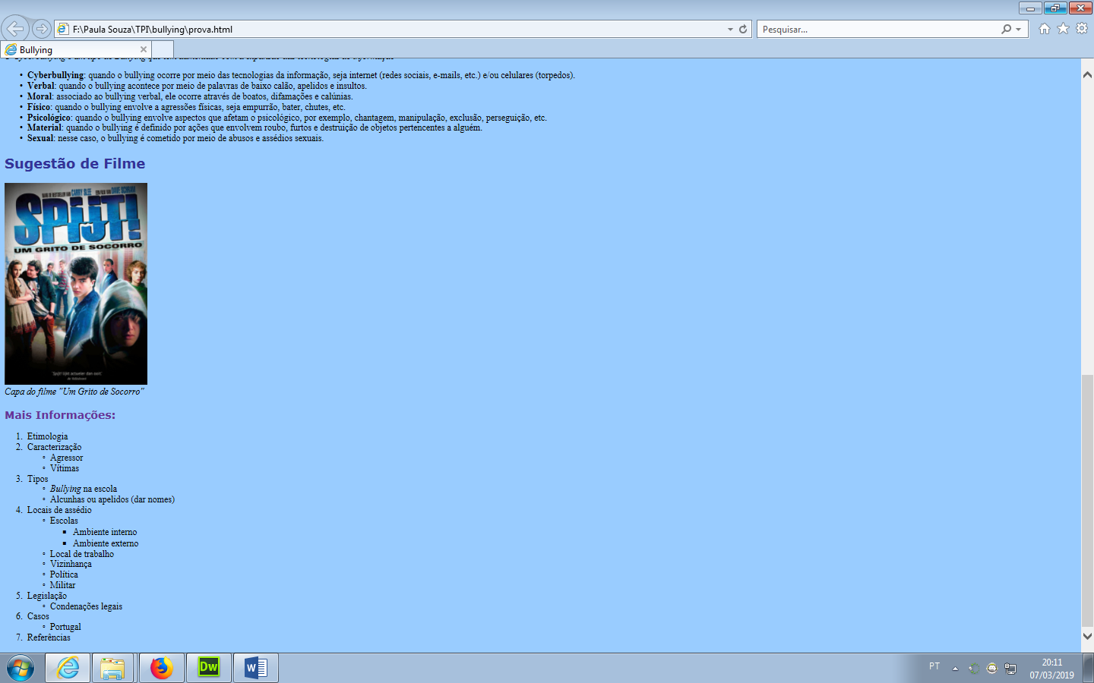

Tamanho da imagem: 250 px por 350 px

Título 3  
Fonte: Verdana  
Cor: #639

Bullying

Daniela Diana  
Professora licenciada em Letras

O bullying corresponde à prática de atos de violência física ou psicológica, intencionais e repetidos, cometidos por um ou mais agressores contra uma determinada vítima.

Em outros termos, significa todo tipo de tortura física ou verbal que atormenta um grande número de vítimas no Brasil e no mundo. O termo em inglês "bullying" é derivado da palavra "bully" (tirano, brutal).

Perfil do Agressores

O agressor, em geral, tem uma mente perversa e às vezes doentia. Ele é consciente de seus atos e consciente que suas vítimas não gostam de suas atitudes, mas agride como forma de se destacar entre seu grupo. Assim, os agressores pensam que serão mais populares e sentem o poder com esses atos.

Os agressores buscam vítimas que normalmente destoam da maioria por alguma peculiaridade. Os alvos preferenciais são:

os alunos novatos;

os extremamente tímidos;

os que têm traços físicos que fogem do padrão;

os que têm excelente boletim, o que serve para atiçar a inveja e a vingança dos menos estudiosos.

Tipos de Bullying

O Cyberbullying é um tipo de Bullying que tem aumentado com a expansão das tecnologias de informação

Cyberbullying: quando o bullying ocorre por meio das tecnologias da informação, seja internet (redes sociais, e-mails, etc.) e/ou celulares (torpedos).

Verbal: quando o bullying acontece por meio de palavras de baixo calão, apelidos e insultos.

Moral: associado ao bullying verbal, ele ocorre através de boatos, difamações e calúnias.

Físico: quando o bullying envolve a agressões físicas, seja empurrão, bater, chutes, etc.

Psicológico: quando o bullying envolve aspectos que afetam o psicológico, por exemplo, chantagem, manipulação, exclusão, perseguição, etc.

Material: quando o bullying é definido por ações que envolvem roubo, furtos e destruição de objetos pertencentes a alguém.

Sexual: nesse caso, o bullying é cometido por meio de abusos e assédios sexuais.

Sugestão de Filme

Capa do filme "Um Grito de Socorro"

Mais Informações:

Etimologia

Caracterização

Agressor

Vítimas

Tipos

Bullying na escola

Alcunhas ou apelidos (dar nomes)

Locais de assédio

Escolas

Ambiente interno

Ambiente externo

Local de trabalho

Vizinhança

Política

Militar

Legislação

Condenações legais

Casos

Portugal

Referências